Занятие № _____
Тема: «Единицы измерения площади. Соотношение между единицами площади. Арифметические действия с единицами площади. Письменное (+) и (-) ед. площади».
Цель: Закрепление знания соотношения единиц площади.
Задачи:
1.Учить: - сравнивать величины;
-переводить из одних величин в другие;
-складывать вычитать единицы площади
-совершенствовать навыки решения задач на нахождение площади
- умение решать задачи.
2. Развивать логическое мышление внимание активность самостоятельность.
3.Воспитывать дружелюбие, внимательное отношение друг к другу.
Ход занятия:
Что вы знаете о величине – площадь?
ЧТО ТАКОЕ площадь?
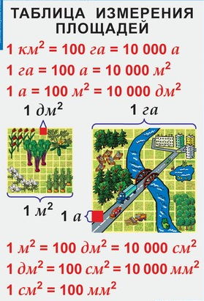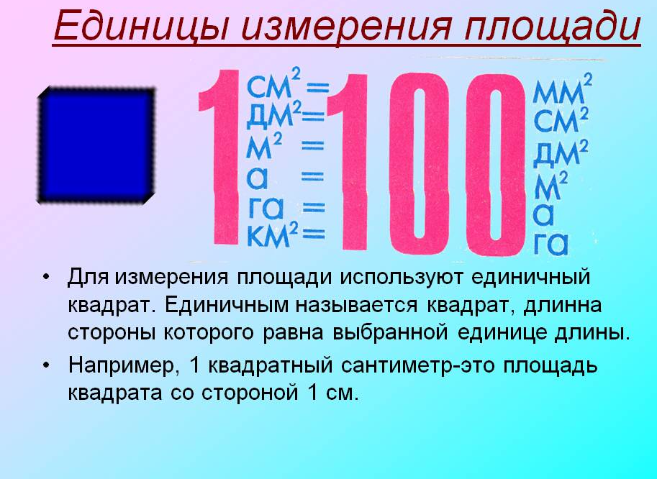
Это интересно:
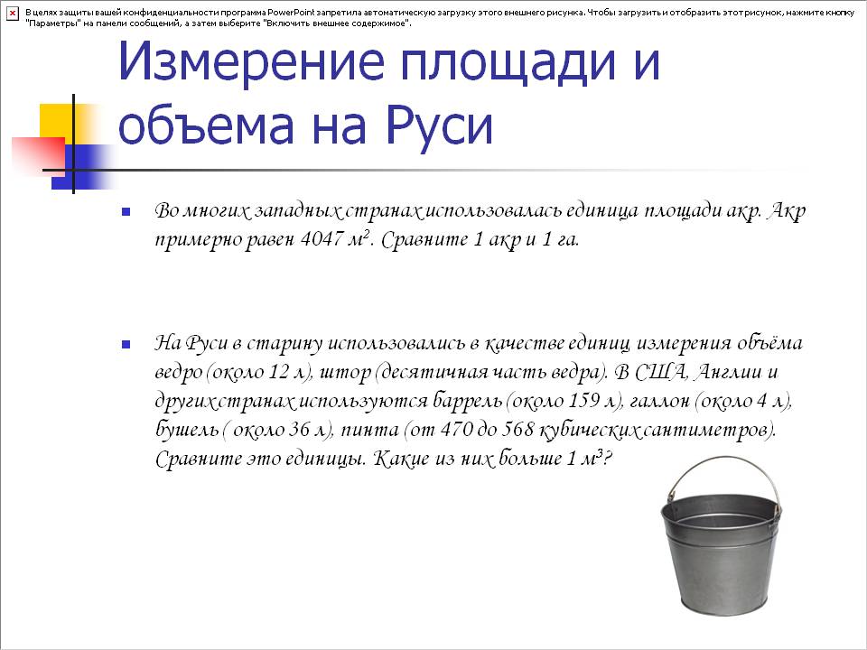
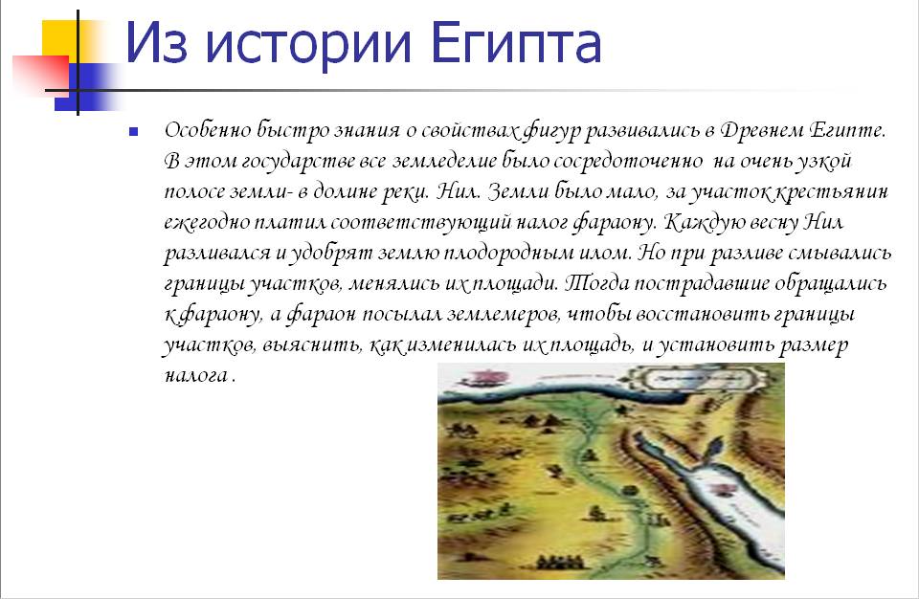
Устный счёт а) Назовите лишнюю величину. Почему она лишняя?
5 м, 12 м, 4 км, 6 см, 12 кв.дм, 17 мм.
- Выразите в квадратные сантиметры.
- Какие ещё единицы площади знаете?
Актуализация знаний
Верно ли утверждение?
Квадрат является многоугольником.
Любой многоугольник является квадратом.
У прямоугольника все углы прямые.
Если смежные стороны прямоугольника равны a и b, то периметр прямоугольника равен a + b
Любой четырёхугольник является прямоугольником.
Площадь квадрата со стороной a равна квадрату его стороны.
Практическая часть:
№1. Вырази в заданных единицах площади:
4${дм}^{2}$ = …. ${см}^{2}$ 9га 4 ${дм}^{2}$= …$м^{2}$…${см}^{2}$
60 $м^{2}$= ….${дм}^{2}$ 20.000 кв.см = …. кв.м
2 $м^{2}$ 520${см}^{2}$ =…. ${см}^{2}$ 32 кв.см =…. кв.мм
Выполни вычисления:
2га $×$ 345=…. 4$м^{2}÷$ 8=…… 345${см}^{2}÷$ 3=….
Сравни:
34.000 $м^{2}$…34 га 340 ${дм}^{2}$….. 4 $м^{2}$
Найди часть от целого:
$\frac{1}{6}$ от 36${мм}^{2}$= …. $\frac{4}{5}$ от 4500 ${см}^{2}$= ….. $\frac{2}{7}$ от 490.000${см}^{2}$=
№2.Назовите геометрическую фигуру, которая может образоваться при пересечении прямых линий, проходящих через улицы Панченко и Скрипникова, и Сухаревская и Мазурова?
№3. Площадь прямоугольника 80.000 $м^{2}$, его длина 500 м .Найдите его ширину.
№4. В одном фермерском хозяйстве ему показали поле площадью 2400000000 см2, а платье у него сшито из куска материи площадью 5000000 мм2. Я вот всё думаю, что я не так посчитал?
№5.Дан прямоугольник АВСД, площадь которого равна 15 ${см}^{2}$. Длина прямоугольника 5 см. Вычислите Р этого прямоугольника.
№6.Ширина прямоугольника 8 см, а длина в 3 раза больше. Найдите Р и S прямоугольника.
№7.Площадь прямоугольника 24 ${см}^{2}$, одна из длин сторон равна его четвёртой части. Начертите прямоугольник, вычислите его Р.
№8.Площадь прямоугольника 12 ${см}^{2}$, а ширина- 3см. Начертите квадрат, сторона которого равна длине прямоугольника. Вычислите Р квадрата.
№9. Площадь прямоугольника 520 ${см}^{2}$, а его длина 40 см. На сколько см ширина прямоугольника меньше длины? Начерти ломаную с такими же звеньями как длины сторон прямоугольника.
№10. Начерти 3 варианта прямоугольника, площадь которого равна 6 ${см}^{2}$. Вычисли их периметр.

